文件编号： | OPA-03
建立日期： | 2018-01-04
当前版本： | V2.0.0
文件状态： | 发布

版权声明和保密须知
本文件中出现的任何文字叙述、文档格式、插图、照片、方法、过程等内容，除另有特别注明，版权均属浙江中测新图地理信息技术有限公司所有，受到有关产权及版权法保护。任何单位和个人未经浙江中测新图地理信息技术有限公司的书面授权许可，不得复制或引用本文件的任何片断，无论通过电子形式或非电子形式。
Copyright © 2018 浙江中测新图地理信息技术有限公司 版权所有

CMMI过程体系文件
软件生命周期

版本修订记录
版本号 | 版本日期 | 修订者 | 修订状态 | 修订内容
V1.0.0 | 2018-01-04 | 俞凯杰 | A | 创建初始版本
V2.0.0 | 2018-01-13 | 俞凯杰 | A | 修改文件名
修订状态：A – 增加 M – 修改 D – 删除 R – 发布
目 录
1. 目的 1
2. 范围 1
3. 剪裁指南 1
4. 参考文件 1
5. 定义和缩写 1
6. 规定 1
6.1 软件生命周期模型描述 1
6.1.1 瀑布型生命周期 1
6.1.2 增量型生命周期 2
6.1.3 迭代模型 3
6.2 软件生命周期的选择 5
6.2.1 软件项目确定生命周期可以参考下表： 5
6.2.2 软件生命周期也可以为系统集成项目确定生命周期提供参考 5
6.3 软件生命周期的更改和增删 5
7. 附件 5

软件生命周期

目的
为规范软件项目使用的软件生命周期模型，特制定本标准。

范围
适用于本组织所有软件项目。

剪裁指南
可以根据项目特点，对所选择软件生命周期模型中规定的阶段进行剪裁。

参考文件
A Software Process Framework for the SEI Capability Maturity ModelSM.
Key Practices of the Capability Maturity ModelSM,Version 1.1 SEI.

定义和缩写
SOP：Standard Operation Procedure

规定

软件生命周期模型描述

瀑布型生命周期
- 描述
本模型规定了各项软件工程活动，并且规定了它们自上而下，相互衔接的固定次序，每一个过程都被顺序执行，在进行下一个过程之前上一个过程已经完成。例如，在项目计划制定、评审并完成之前，不启动分析和设计过程；在分析和设计过程结束之前，不开始编码过程。
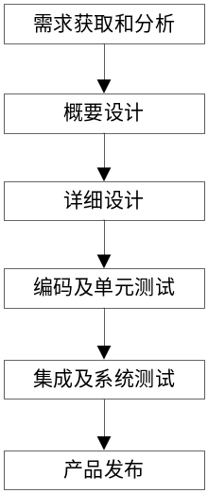
- 特点
该模型适用于对软件系统已经比较熟悉的维护项目、规模比较小的开发项目、需求定义明确并且被很好的理解的开发项目等。对于规模比较大、系统需求变化比较快、开发周期长的项目不宜采用本策略。
- 各阶段定义
阶段名称 | 启动标准 | 任务 | 退出标准
需求获取和分析 | 项目已经批准，项目范围已经确定，项目开始启动。 | 进行软件需求获取和分析工作。 | 形成软件需求规格说明书、开始系统测试用例编写。
概要设计 | 软件需求规格说明书已经完成。 | 进行数据库设计、各模块的概要设计、公共规范设计，开始集成测试用例编写。 | 数据库设计、概要设计、公共规范设计完成，开始集成测试用例编写。
详细设计 | 数据库设计、概要设计、公共规范设计完成。 | 进行详细设计，开始编写单元测试用例。 | 详细设计完成形成基线。单元测试用例开始编写。
编码及单元测试 | 详细设计及单元测试用例已经编写完成。 | 进行编码和单元测试。 | 编码完成并形成基线。
集成及系统测试 | 编码完成、各测试用例编写完成。 | 进行相应测试。 | 完成集成和系统测试，并形成测试基线
产品发布 | 测试已经完成。 | 用户手册、安装手册等文档编写，安装程序制作。 | 用户手册、安装手册等文档编写完成，安装程序制作完成。

增量型生命周期
- 描述
本模型将系统分成多个部分，每次开发一部分并集成到系统中。本模型软件开发计划和需求过程仅执行一次，分析、设计、开发和测试过程执行多次，每次生成系统的一个可执行版本，在该版本中增加一部分新需求（此处“新需求”指上一个版本没有实现的软件需求规格说明书中明确的需求）的实现。这些过程被重复执行，直至所有的软件需求规格说明书中明确的系统需求均被实现为止。
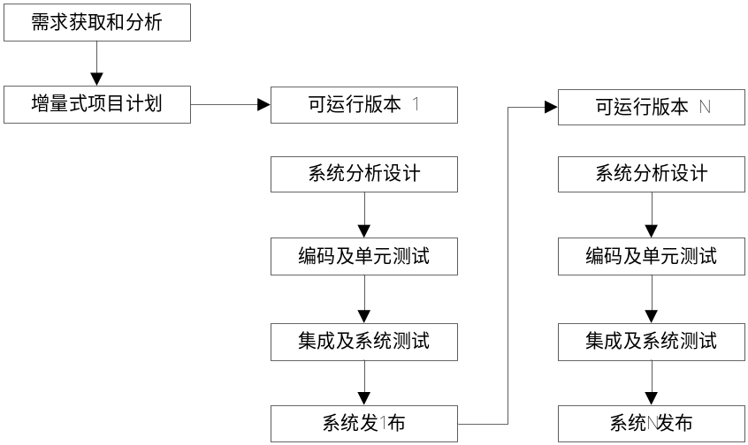
- 特点
该模型适用于规模比较大、功能比较新、需求能够被完全定义和理解的系统。该模型的优点是将系统的开发实现过程分成了多个更便于管理的部分，此外，客户可以尽快与实际系统接触，为开发者提供有关该系统的意见和反馈。该策略的缺点是在项目的开始时要完全准确地定义系统的需求，而且对于迅速变化的系统需求响应较慢。
- 各阶段定义
阶段名称 |  | 启动标准 | 任务 | 退出标准
需求获取和分析 |  | 项目已经批准，项目范围已经确定，项目开始启动。 | 进行软件需求获取和分析工作，确定项目增量开发计划 | 软件需求规格说明书、开始系统测试用例编写，项目增量开发计划编制完成。
可运行版本 1~N | 系统分析设计 | 软件需求规格说明书已经完成，项目增量开发计划得到确定。 | 进行确定版本需求的系统分析、数据库设计、各模块的概要和详细设计、公共规范设计，开始单元、集成测试用例编写。 | 数据库设计、概要和详细设计、公共规范设计完成，开始集成测试用例编写，开始单元测试用例的编写。
可运行版本 1~N | 编码单元测试 | 详细设计及单元测试用例编写完成。 | 进行编码。 | 编码完成并形成基线。
可运行版本 1~N | 集成系统测试 | 编码完成、各测试用例编写完成。 | 进行各测试。 | 形成集成和系统测试报告。
可运行版本 1~N | 系统发布 | 测试已经完成。 | 用户手册、安装手册等文档编写，安装程序制作。 | 用户手册、安装手册等编写完成，安装程序完成，直到正式产品发布。

迭代模型
- 描述
迭代模型是RUP（Rational Unified Process，统一软件开发过程，统一软件过程)推荐的周期模型。在RUP中，迭代被定义为：迭代包括产生产品发布（稳定、可执行的产品版本）的全部开发活动和要使用该发布必需的所有其他外围元素。所以，在某种程度上，开发迭代是一次完整地经过所有工作流程的过程：（至少包括）需求工作流程、分析设计工作流程、实施工作流程和测试工作流程。
实质上，它类似小型的瀑布式项目。RUP认为，所有的阶段（需求及其它）都可以细分为迭代。每一次的迭代都会产生一个可以发布的产品，这个产品是最终产品的一个子集。迭代的思想如下图所示
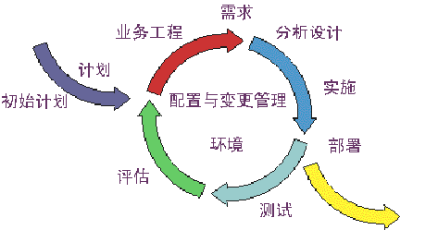
- 特点
该模型适用于对需求难以确定、不断变更的软件项目，不要求一次性地开发出完整的软件系统，将软件
开发视为一个逐步获取用广需求、完善软件产品的过程。
- 阶段定义
阶段名称 |  | 启动标准 | 任务 | 退出标准
迭代次数1~N | 需求获取和分析 | 用户增减需求的要求。 | 进行软件需求获取和分析工作，确定项目迭代开发计划 | 软件需求规格说明书、开始系统测试用例编写，项目迭代开发计划编制完成。
迭代次数1~N | 系统分析设计 | 软件需求规格说明书已经完成，项目迭代开发计划得到确定。 | 进行确定版本需求的系统分析、数据库设计、各模块的概要和详细设计、公共规范设计，开始单元、集成测试用例编写。 | 数据库设计、概要和详细设计、公共规范设计完成，开始集成测试用例编写，开始单元测试用例的编写。
迭代次数1~N | 编码单元测试 | 详细设计及单元测试用例编写完成。 | 进行编码。 | 编码完成并形成基线。
迭代次数1~N | 集成系统测试 | 编码完成、各测试用例编写完成。 | 进行各测试。 | 形成集成和系统测试报告。
迭代次数1~N | 系统发布 | 测试已经完成。 | 用户手册、安装手册等文档编写，安装程序制作。 | 用户手册、安装手册等编写完成，安装程序完成，直到正式产品发布。
表格4-3

软件生命周期的选择

软件项目确定生命周期可以参考下表：
软件生命周期 | 是否首先定义好所有的需求？ | 是否有多个开发周期？
瀑布型 | 是 | 没有
增量型 | 不是 | 有
迭代型 | 不是 | 有

软件生命周期也可以为系统集成项目确定生命周期提供参考

软件生命周期的更改和增删
由于软件过程财富的积累或其他原因，某些特定项目可能需要形成新的生命周期，此时需要按照《组织过程的开发和维护》中的相关规定进行更改和增删。

附件

